UNIVERSIDAD PRIVADA  DEL NORTE | 
FACULTAD DE INGENIERÍA
Ingeniería de Sistemas Computacionales
“Informe de Responsabilidad Social”
Curso:
Técnicas de Programación Orientada a Objetos
Docente:
MANUEL EDUARDO TORREL VILLANUEVA
Integrantes del equipo:
Apellidos y nombres
CACHI TANTALEAN, ANDERSON ALEXIS
CHUQUIMANGO VERASTEGUI JHOCEP JHANPIER
RODRIGO ORTIZ SUMIL ARTURO
ROJAS VALDIVIA JHANN FRANK
2026-II

ÍNDICE
INTRODUCCIÓN 3
OBJETIVOS 3
OBJETIVO GENERAL 3
OBJETIVOS ESPECÍFICOS 3
DESCRIPCIÓN 4
PLANIFICACIÓN 5
ACTIVIDADES PREVIAS 6
TESTIMONIOS 7
RECOMENDACIONES A PROYECTOS FUTUROS 8
CONCLUSIÓN 8
ANEXOS 9

Informe de Responsabilidad Social aplicada en la I.E. SAN RAMÓN con el tema “Misión: Guardianes Digitales – Bienestar digital en el uso de dispositivos móviles”.

INTRODUCCIÓN
Hoy en día la responsabilidad social no es solo un concepto, sino un compromiso que toda institución, pública o privada, debe asumir para contribuir positivamente al entorno en el que se desarrolla. Para una universidad, este compromiso se expresa cuando sus estudiantes ponen sus conocimientos al servicio de la comunidad y ayudan a resolver problemas reales.
Uno de esos problemas es el uso excesivo e inadecuado de los dispositivos móviles a edades cada vez más tempranas. Celulares y tablets forman parte de la vida diaria de los niños, pero sin hábitos adecuados pueden afectar su descanso, su concentración, su actividad física y sus relaciones familiares, además de exponerlos a riesgos en internet como el contacto con desconocidos, el ciberacoso o la entrega de datos personales. Consciente de ello, el Estado peruano aprobó la Ley N.° 32385 y su reglamento (Decreto Supremo N.° 018-2026-MINEDU), que regulan el uso de celulares en las instituciones educativas y les encargan promover el uso responsable de la tecnología.
En ese contexto, el presente informe tiene como finalidad evidenciar la aplicación de lo aprendido en el curso Técnicas de Programación Orientada a Objetos a través de la actividad “Bienestar digital en el uso de dispositivos móviles”, desarrollada en la I.E. San Ramón mediante el taller “Misión: Guardianes Digitales – Bienestar digital en el uso de dispositivos móviles”. Como futuros ingenieros de sistemas, conocemos cómo se diseñan las aplicaciones y los videojuegos que los niños usan a diario; por ello, quisimos compartir ese conocimiento de forma sencilla y divertida para que aprendan a usar la tecnología con equilibrio y seguridad.
A continuación, se presentan los objetivos, la descripción y la planificación de la actividad, así como los testimonios del equipo, las recomendaciones para proyectos futuros y las conclusiones obtenidas.

OBJETIVOS

OBJETIVO GENERAL
Fortalecer el bienestar digital de los estudiantes de 5° grado de primaria de la I.E. San Ramón, promoviendo el uso responsable, seguro y equilibrado de los dispositivos móviles mediante un taller lúdico e interactivo.

OBJETIVOS ESPECÍFICOS
- Explicar de manera sencilla qué es el bienestar digital y por qué es importante equilibrar el tiempo frente a la pantalla con el estudio, el juego, el descanso y la familia.
- Ayudar a los estudiantes a identificar las señales de uso excesivo del celular (ojos cansados, dormir tarde, irritabilidad, olvido de tareas) y sus efectos en la salud.
- Reconocer riesgos en internet y practicar reglas de seguridad: no compartir datos personales, no hablar con desconocidos, desconfiar de mensajes engañosos y pedir ayuda a un adulto.
- Prevenir el ciberacoso, enseñando a los niños qué hacer si les ocurre a ellos o a un compañero.
- Promover hábitos digitales saludables mediante la firma de un “Compromiso de Guardián Digital” por parte de cada estudiante.
- Acercar a los niños al pensamiento computacional mostrando, con el ejemplo del celular, cómo los programadores modelan el mundo en objetos con atributos y métodos.

DESCRIPCIÓN
Ser responsables implica cumplir con nuestras obligaciones y actuar con cuidado en cada decisión que tomamos. Como estudiantes de Ingeniería de Sistemas Computacionales, entendemos que la tecnología que ayudamos a construir también tiene un impacto en las personas, y que parte de nuestra responsabilidad es enseñar a usarla bien.
En ese sentido, nuestro proyecto de Responsabilidad Social se desarrolló bajo el tema “Misión: Guardianes Digitales – Bienestar digital en el uso de dispositivos móviles”. El taller fue diseñado como un videojuego: los estudiantes asumieron la “misión” de convertirse en Guardianes Digitales y, guiados por “Celi”, una mascota con forma de celular creada por el equipo, superaron cuatro niveles: (1) qué es el bienestar digital, (2) detecta las señales, (3) navega seguro y (4) superpoderes saludables, para finalmente enfrentar un gran reto final.
Durante la sesión se utilizó una presentación en PowerPoint con diseño visual adaptado a niños, animaciones que revelaban las respuestas al hacer clic y dinámicas de participación activa: juegos de movimiento (“¡Ponte de pie si…!”), el juego “¿Mito o Verdad?”, la pausa activa con la regla 20-20-20 para cuidar la vista, el juego del “Semáforo Digital” con paletas de colores para clasificar situaciones de riesgo, y un concurso de preguntas “¿Quién quiere ser Guardián Digital?”.
Además, se vinculó el tema con el curso de Programación Orientada a Objetos: se explicó que el celular puede verse como un objeto con atributos (batería, aplicaciones, brillo) y métodos (llamar, tomar fotos, jugar, apagar), destacando que el método más importante, apagar(), lo controla cada uno de ellos. Asimismo, se informó de forma sencilla sobre la Ley N.° 32385, que establece que durante las clases el celular se guarda, salvo cuando el docente lo solicita con fines de aprendizaje, en emergencias o por motivos de salud.
La actividad culminó con la firma del “Compromiso de Guardián Digital”, una tarjeta en la que cada estudiante se comprometió a usar pantallas para divertirse como máximo dos horas al día, apagar el celular una hora antes de dormir y no compartir sus datos personales, avisando a un adulto si algo le incomoda.

PLANIFICACIÓN
La presentación del proyecto de Responsabilidad Social se realizó el 23 de octubre de 2026 en la I.E. San Ramón, dirigida a 29 estudiantes de 5° grado de primaria, con una duración de 40 minutos. Se desarrolló el tema “Misión: Guardianes Digitales – Bienestar digital en el uso de dispositivos móviles” mediante una exposición dinámica apoyada en diapositivas de PowerPoint, intercalada con juegos y actividades participativas que mantuvieron la atención y el interés de los niños durante toda la sesión.
Tiempos asignados a cada parte de la presentación
Durante la exposición, realizada el 23 de octubre de 2026, el equipo fue recibido por Erla Peregrina Arribasplata Goicochea y por los estudiantes. Uno de los integrantes del equipo, Rodrigo Ortiz Sumil Arturo, no pudo asistir de forma presencial por tener un examen en la universidad, por lo que participó mediante un video con la parte que le correspondía. La sesión tuvo una duración total de 40 minutos, organizada de la siguiente manera:
Inicio de la misión (5 min)
Bienvenida y presentación del equipo expositor, presentación de la mascota “Celi” y del mapa de la misión con sus cuatro niveles. Se realizó la dinámica de calentamiento “¡Ponte de pie si…!”, en la que los niños se pusieron de pie según sus hábitos con el celular, lo que permitió conocer su punto de partida.
Parte teórico-práctica y juegos (32 min)
- Nivel 1 – ¿Qué es el bienestar digital? (15 min)
Se explicó el bienestar digital como el equilibrio entre las pantallas y el estudio, el juego, la familia y el descanso, usando la imagen de una balanza. Con la analogía “¡Tú también tienes batería!” se mostró que el cuerpo y la mente se recargan durmiendo, comiendo bien, jugando y compartiendo en familia. Finalmente, se presentó el celular como un “objeto” con atributos y métodos, en conexión con el curso de Programación Orientada a Objetos.
- Nivel 2 – Detecta las señales (8 min)
Se presentaron seis señales de uso excesivo del celular. Luego se jugó “¿Mito o Verdad?” con cuatro frases sobre el sueño, la vista, la información en internet y el juego al aire libre; los niños respondían con los brazos y la respuesta aparecía en la diapositiva. Se cerró con una pausa activa aplicando la regla 20-20-20 para el descanso visual.
- Nivel 3 – Navega seguro (5:14 min)
Se explicó que los datos personales son un “tesoro” que no se comparte con desconocidos. Se jugó el “Semáforo Digital”: cada equipo levantaba una paleta roja, amarilla o verde ante cinco situaciones (desconocidos que piden fotos, descargas, videos educativos, mensajes engañosos de premios y burlas en grupos). Se terminó con los tres pasos ante el ciberacoso: no responder, guardar pruebas y contárselo a un adulto.
- Nivel 4 – Superpoderes saludables (4 min)
Con un gráfico circular se mostró cómo se reparte un día equilibrado (dormir entre 9 y 12 horas y un máximo de 2 horas de pantallas para entretenimiento). Se presentaron seis hábitos o “superpoderes digitales” y se explicó de forma sencilla la Ley N.° 32385.
- Gran reto final y Compromiso Digital (6 min)
Se aplicó el concurso “¿Quién quiere ser Guardián Digital?” con tres preguntas de opción múltiple para comprobar lo aprendido, seguido de la entrega y firma de la tarjeta “Compromiso de Guardián Digital”.
Cierre de la misión (1:86 min)
Se resumieron las cuatro insignias obtenidas (equilibrio, detective, seguridad y superpoderes) y se repitió la frase final: “Usa la tecnología… ¡no dejes que ella te use a ti!”. Se agradeció a la institución, se respondieron preguntas, se tomó la foto grupal y se registró a los beneficiarios en el formato correspondiente.

ACTIVIDADES PREVIAS
Para llevar a cabo el proyecto se realizaron diversas actividades previas con el objetivo de asegurar una presentación clara, dinámica y adecuada para los estudiantes de 5° grado de primaria.
En primer lugar, el equipo se comunicó con la I.E. San Ramón para presentar la propuesta y coordinar la fecha, el horario y el grupo de estudiantes beneficiarios. El representante de la institución firmó el Acta de Confirmación de Proyectos y Actividades, y el equipo solicitó en la Dirección Académica de la UPN la carta de presentación con la que se acudió el día del taller.
Luego se investigó sobre bienestar digital, riesgos de internet para niños y la normativa vigente (Ley N.° 32385 y D.S. N.° 018-2026-MINEDU). Con esa información, el equipo diseñó una presentación propia con temática de videojuego, una mascota original y juegos interactivos; además, preparó las paletas de colores del Semáforo Digital y las tarjetas impresas del Compromiso Digital. Agradecemos al docente del curso, Erla Peregrina Arribasplata Goicochea, quien revisó el material y brindó sus recomendaciones para mejorarlo.
Finalmente, en reuniones de coordinación se distribuyeron los roles y los tiempos de cada integrante —registrados en las notas del orador de cada diapositiva— y se ensayó la presentación completa, lo que permitió llegar preparados y sin improvisar el día del taller.

TESTIMONIOS
Chuquimango Verástegui Jhocep Jhanpier (Coordinador del grupo):
Esta experiencia me permitió fortalecer mi capacidad de comunicación. Explicar a niños conceptos como el bienestar digital o los riesgos de internet me obligó a buscar ejemplos simples y cercanos, como la batería o el semáforo. Comprendí que un buen profesional de sistemas no solo programa, sino que también sabe explicar la tecnología a cualquier persona.
Cachi Tantalean Anderson Alexis:
Participar en este proyecto mejoró mis habilidades de planificación y trabajo en equipo. Organizar los tiempos, preparar los materiales y coordinar con la institución fue como gestionar un pequeño proyecto de software, con plazos y entregables. Ver la participación de los niños en los juegos hizo que todo el esfuerzo valiera la pena.
Rodrigo Ortiz Sumil Arturo:
Lo que más valoro fue poder conectar lo aprendido en Programación Orientada a Objetos con la vida diaria de los niños. Aunque no pude asistir de forma presencial al taller porque tenía un examen en la universidad, participé con un video en la parte que me correspondía, donde expliqué que el celular es un objeto con atributos y métodos, y que el método apagar() lo controlan ellos. Esta experiencia me hizo ver que, con una buena organización y el apoyo del equipo, es posible cumplir con el compromiso asumido, y me di cuenta de que enseñar también es una forma de aprender.
Rojas Valdivia Jhann Frank:
Esta actividad me ayudó a ganar seguridad al hablar en público y a adaptarme a situaciones imprevistas, como las preguntas espontáneas de los estudiantes. También me hizo reflexionar sobre mis propios hábitos con el celular: si les pedimos a los niños usarlo con equilibrio, nosotros debemos dar el ejemplo.

RECOMENDACIONES A PROYECTOS FUTUROS
- Involucrar también a los padres de familia, por ejemplo con una charla corta o una hoja informativa, ya que los hábitos digitales se forman principalmente en casa.
- Medir el aprendizaje de forma más precisa aplicando una breve evaluación lúdica al inicio y al final del taller, para comparar resultados.
- Coordinar con la institución con más anticipación, considerando su calendario de evaluaciones y actividades, y confirmar por escrito la fecha y el ambiente.
- Dar continuidad al proyecto con una segunda sesión de seguimiento para verificar si los estudiantes cumplieron su Compromiso Digital.
- Incorporar una actividad práctica de programación por bloques (por ejemplo, Scratch) en la que los niños creen un temporizador de pantalla, reforzando a la vez el pensamiento computacional.

CONCLUSIÓN
Se logró desarrollar de manera formal y dinámica el taller “Misión: Guardianes Digitales – Bienestar digital en el uso de dispositivos móviles” en la I.E. San Ramón, beneficiando a 29 estudiantes de 5° grado de primaria. La propuesta, planteada como una misión de videojuego, permitió que los niños comprendieran de forma sencilla qué es el bienestar digital, reconocieran las señales del uso excesivo del celular, identificaran situaciones de riesgo en internet y se comprometieran con hábitos saludables.
Asimismo, la actividad contribuyó al cumplimiento de la Ley N.° 32385 sobre el uso de celulares en las instituciones educativas y fortaleció en el equipo competencias de comunicación, trabajo en equipo, ética profesional y diseño centrado en el usuario. De esta manera, se cumplió el objetivo de promover el uso responsable de la tecnología y se reafirmó el compromiso de la Universidad Privada del Norte con la Responsabilidad Social.
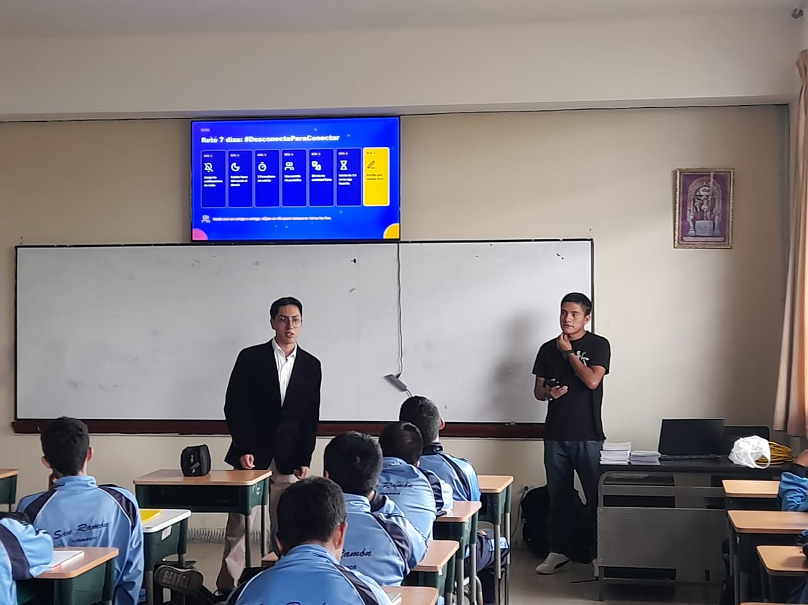
ANEXOS

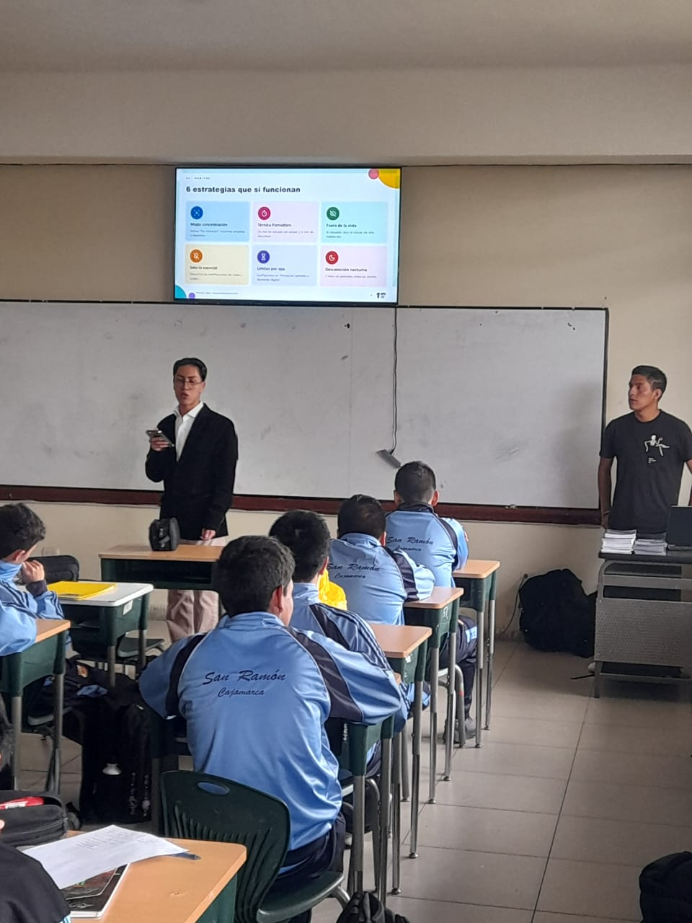
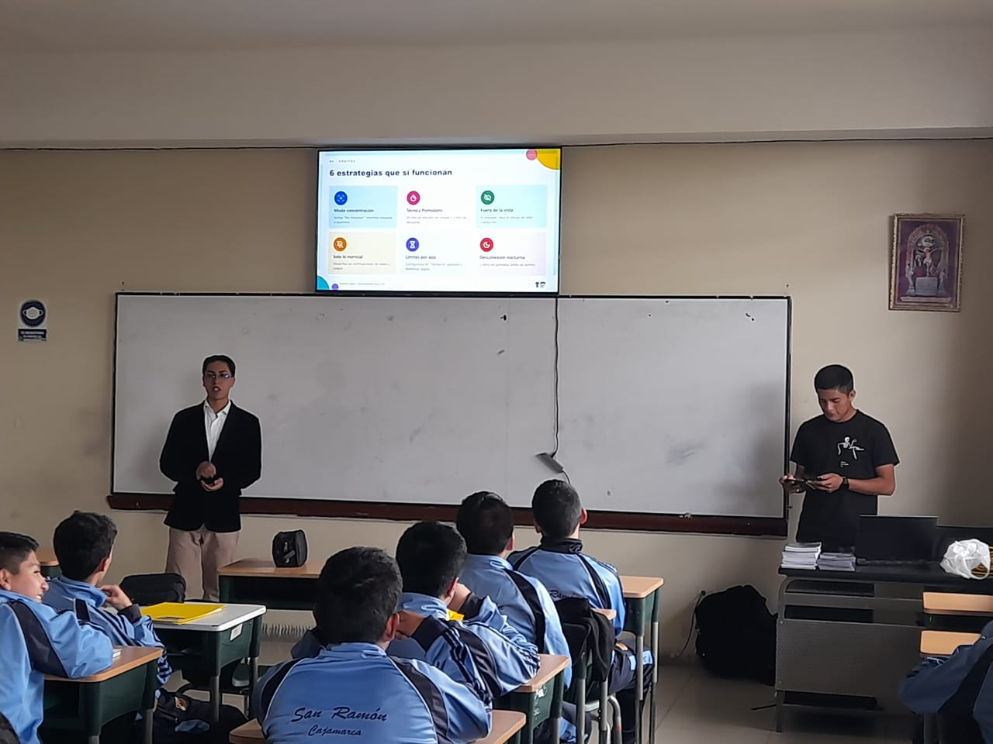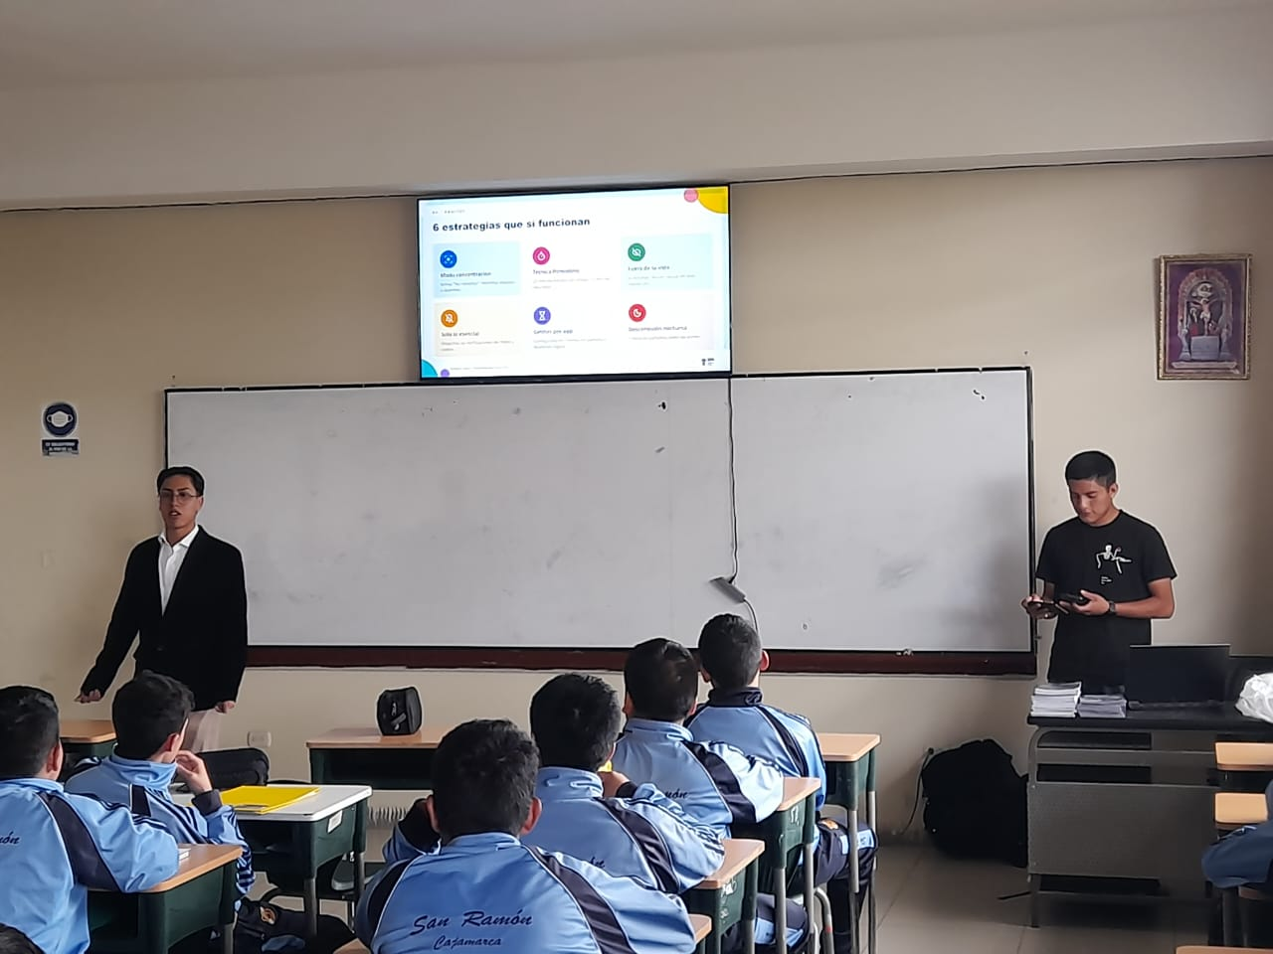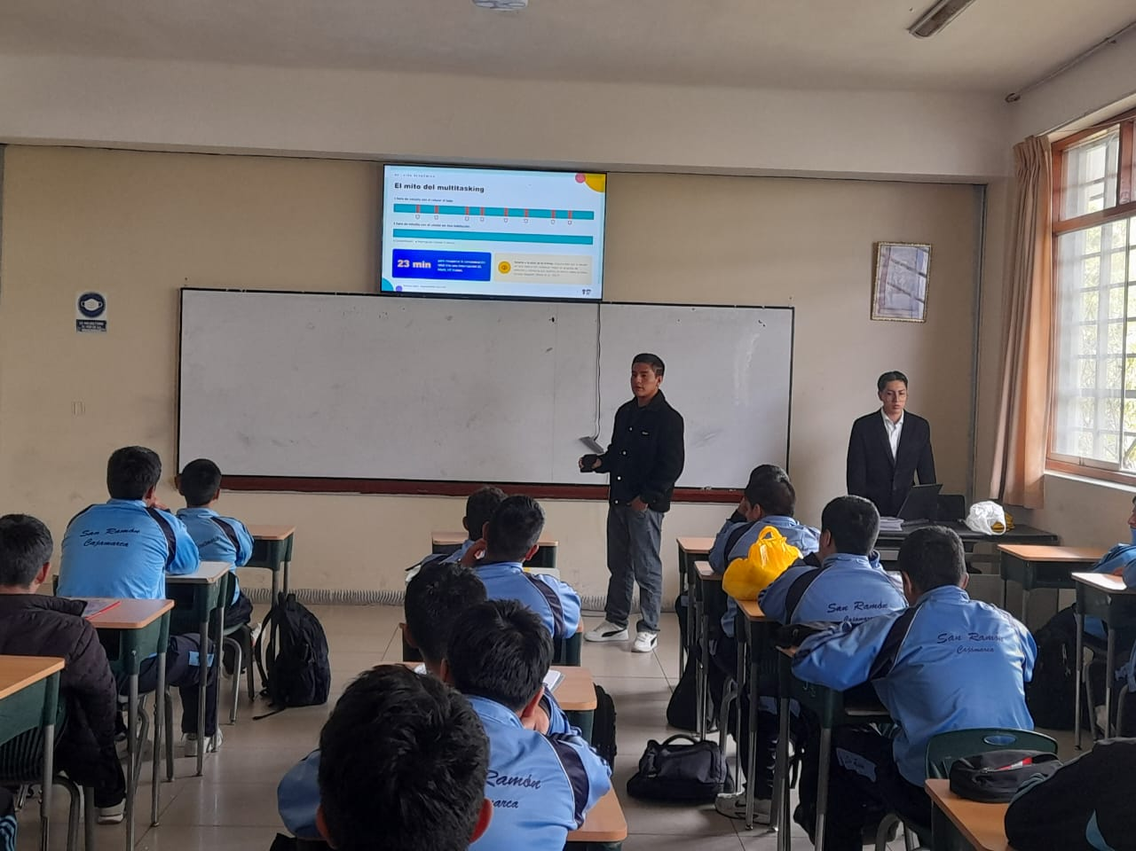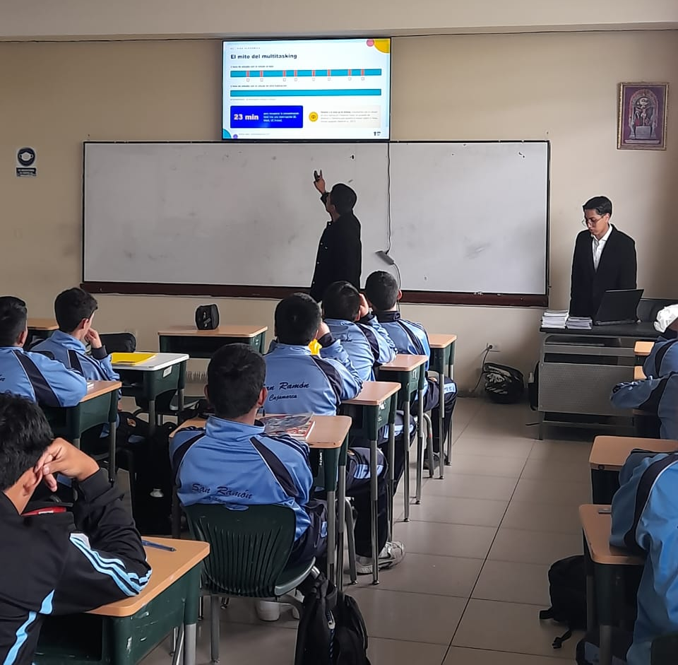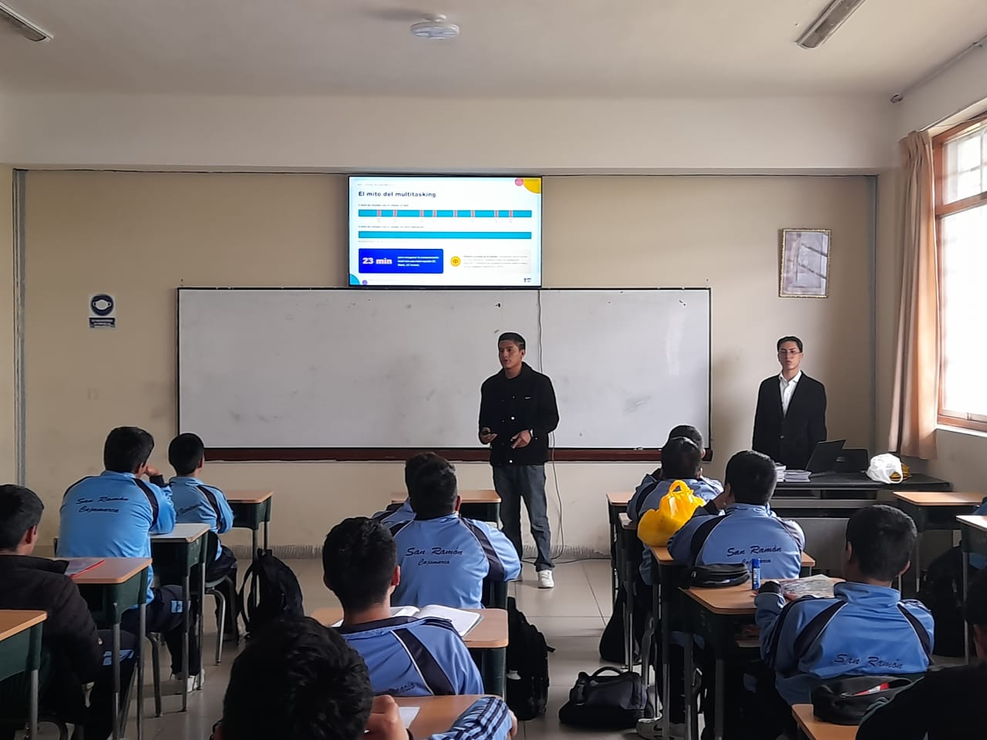

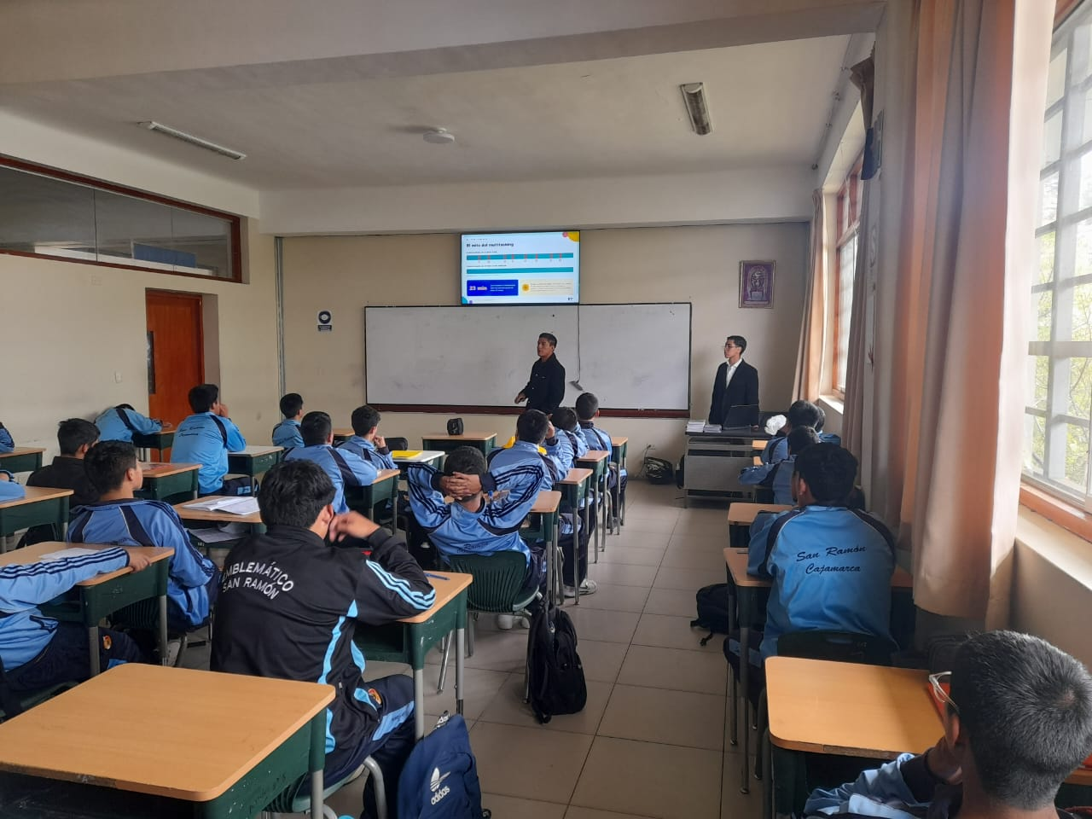
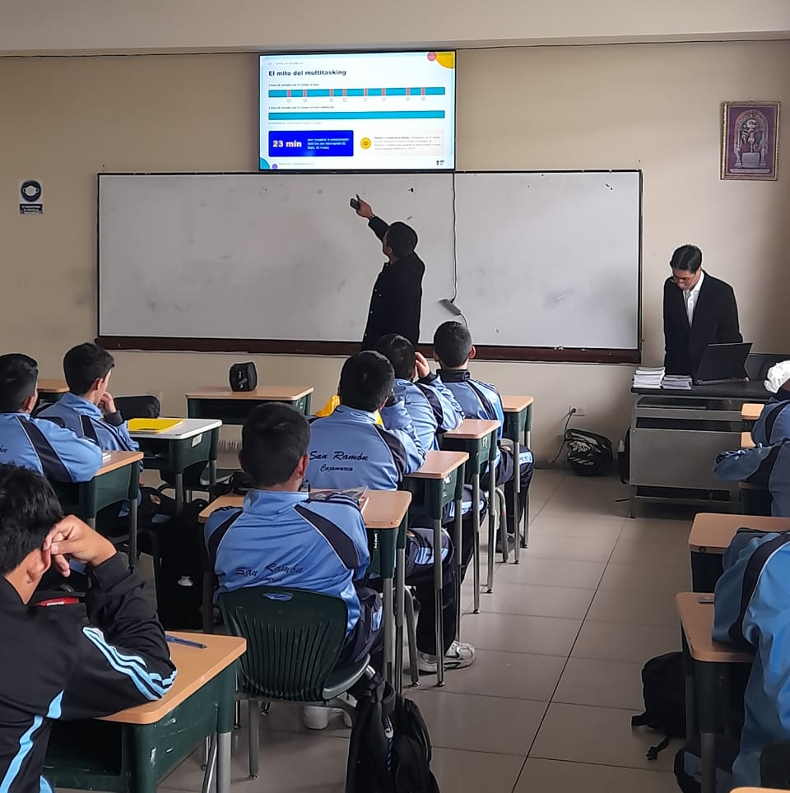
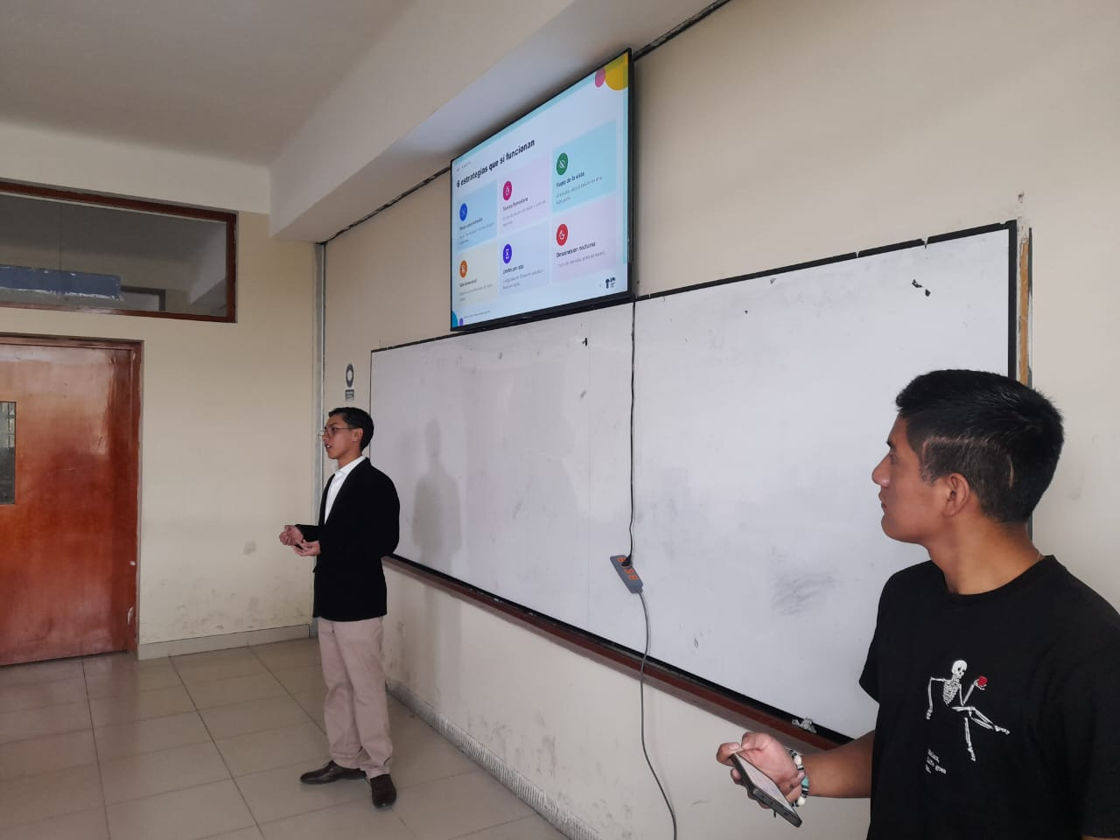
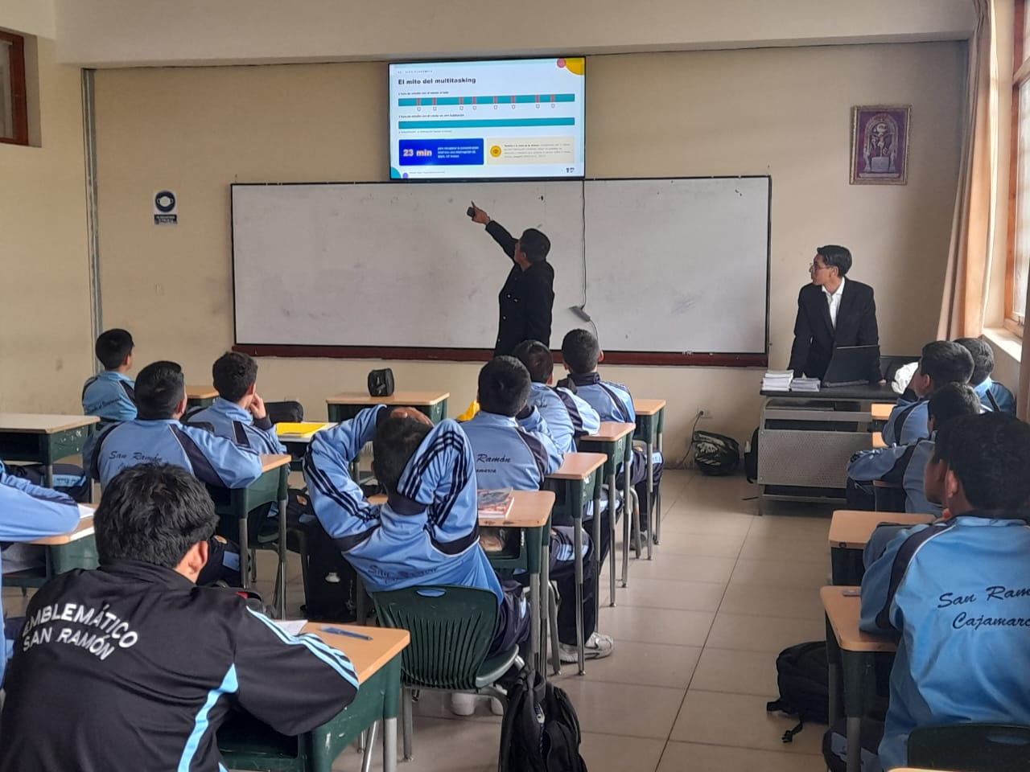

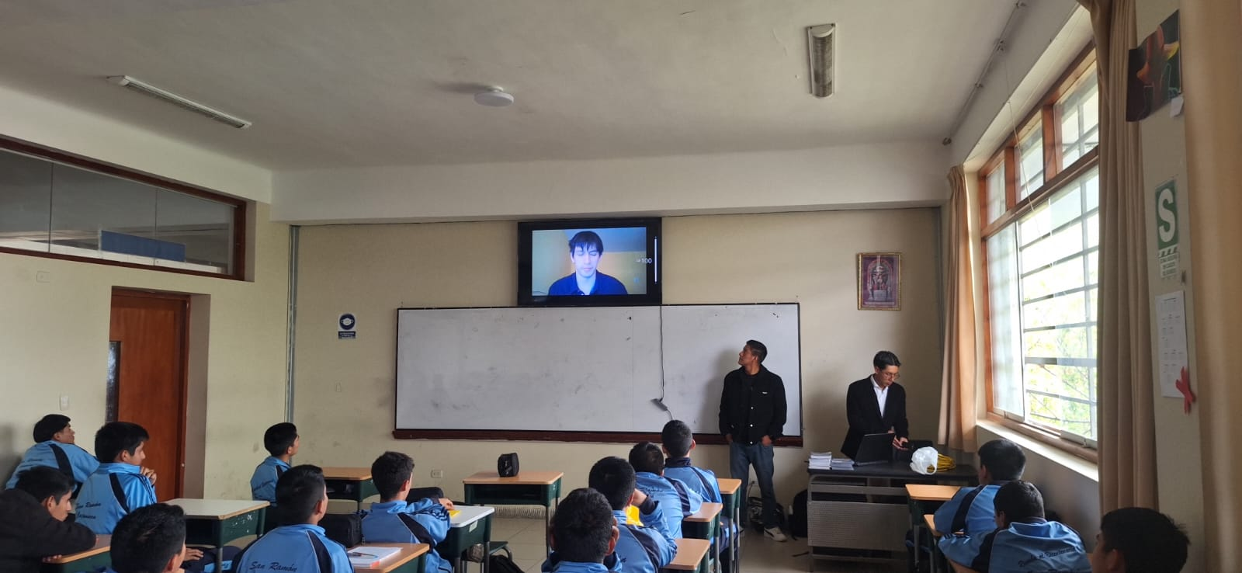
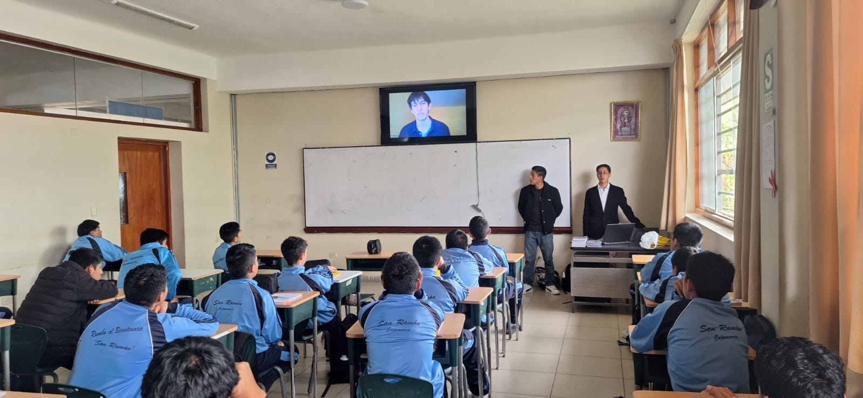
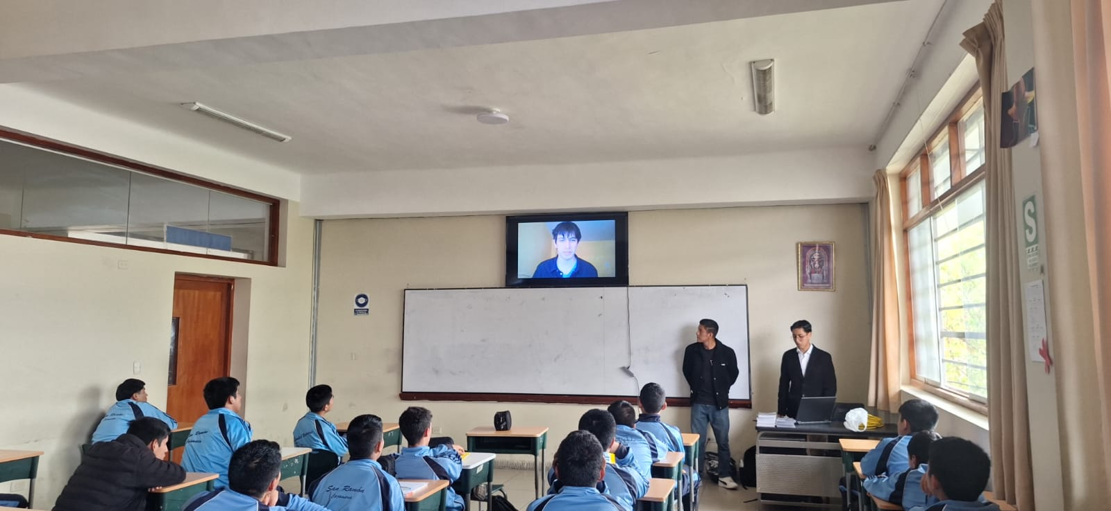
EVIDENCIA DE LA PARTICIPACIÓN DE NUESTRO COMPAÑERO RODRIGO ORTIZ SUMIL ARTURO, QUIEN NO PUDO ESTAR PRESENTE EN EL TALLER POR TENER UN EXAMEN EN LA UNIVERSIDAD, Y EXPUSO LA PARTE QUE LE CORRESPONDÍA MEDIANTE UN VIDEO

